
Margen Bruto por Linea 2025
Modelo: openrouter-auto (comercial) · INT_PROD_LAB · Datos de muestra
Registros | $5.00

Resumen ejecutivo
El reporte devuelve el margen bruto por línea de factura de cliente contabilizada entre el 1 de enero y el 31 de diciembre de 2025. Calcula la venta con INV1.LineTotal y el costo con INV1.GrossBuyPr multiplicado por la cantidad; muestra también el porcentaje de margen sobre la venta neta.
OINV.CANCELED = 'N' excluye documentos cancelados y DocType = 'I' limita el resultado a facturas de artículos. OITM aporta el nombre del artículo cuando está disponible. Si GrossBuyPr no está informado, costo, margen y porcentaje quedan nulos; el porcentaje también queda nulo cuando la venta es cero. Los importes corresponden a los valores almacenados en moneda local.

Visualización
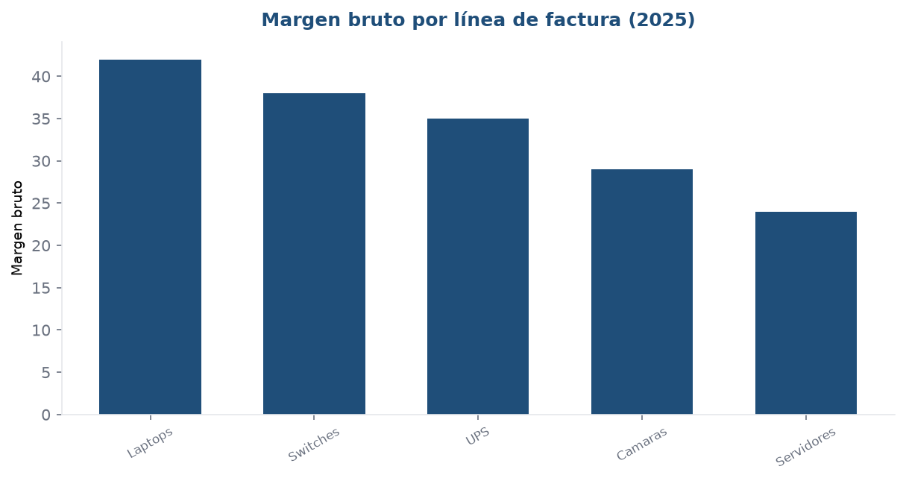

Detalle
Linea | Margen %
Laptops | 42.0%
Switches | 38.0%
UPS | 35.0%
Camaras | 29.0%
Servidores | 24.0%

